Сверстать блок **Get started**

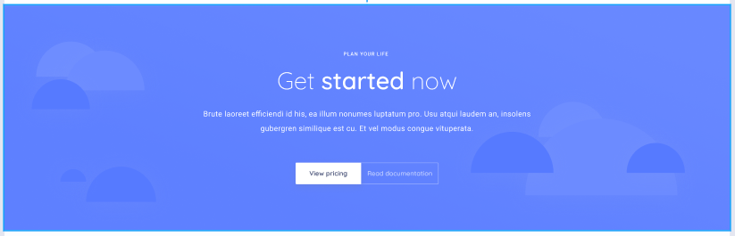

1. Сверстать блок **Get started**
2. Кнопки в нижней части блока являются ссылками.  
   Слева - вид ссылки в обычном состоянии.  
   Справа - вид ссылки при наведении курсора мыши.